实验环境搭建指南

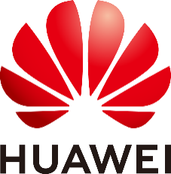

华为技术有限公司

# 关卡、ECS弹性云服务器购买

ECS弹性云服务器购买, 作业提交任务如下：

任务一：ECS是否购买成功验证

1. 查询购买ECS成功截图

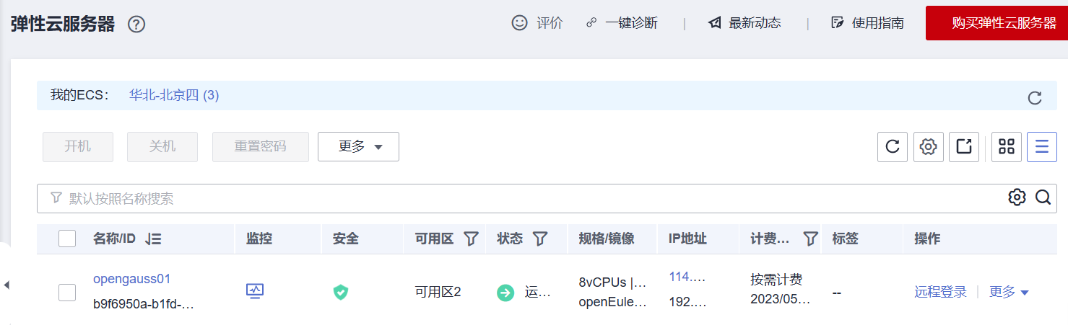

任务二：ECS是否登录成功

1. 登录ECS成功截图

